行业标准《锌冶炼副产品海绵铜》
审定稿编制说明

锌冶炼副产品海绵铜行业标准起草小组
二0一九年九月

《锌冶炼副产品海绵铜》行业标准审定稿编制说明
一、工作简况
- 立项目的
铜是与人类关系非常密切的有色金属，不仅在自然界资源丰富且具有较优良的导电性、导热性、延展性、耐腐蚀性、耐磨性等优良性质，被广泛地应用于电力、电子、能源及石化、机械及冶金、交通、轻工、新兴产业及等领域，在我国有色金属材料的消费中仅次于铝。自从上世纪90年代以来，伴随着中国经济的快速发展、城镇基础设施的快速建设、制造业向中国的转移以及大量外资的流入，中国当仁不让地变为了世界工厂和铜消费增长的集中地。我国铜供需矛盾很大，铜原料缺口大。在我国，铜已成为仅次于石油的第二大战略物资。我国也成为拉动世界铜消费增长的主要国家，已是仅次于美国的第二大消费国。但是随着国民经济的发展，我国对铜的需求仍在不断增加，而由于我国铜资源的短缺，使得铜原料的供应成为了制约铜工业发展的瓶颈，铜原料对进口的依赖程度加深，庞大的原料供应缺口只能依赖进口解决，对副产的回收以及再生铜的回收也显得尤为重要。
目前置换沉淀法在铜流程中应用日益减少，全世界的矿产铜几乎全部都是浮选、熔炼、电解精炼和浸出、溶剂萃取、电积法生产的。前者等多处理原生硫化铜矿，后者用于处理次生铜矿，包括碳酸盐矿、氧化矿等，从铜废料和铜合金废料中回收铜，主要用火法冶炼。
铜矿物也常常伴生在其它矿石中，如含锌的矿石，在占原生锌80%的电锌厂中，铜和锌一起溶解在锌电解之前必须除铜，通过锌粉置换，将铜元素置换出来、产出海绵铜。
全世界每年产生的置换沉淀铜和相似物料35万吨左右，其中约（15-25）%的在市场上销售，其余部分在生产厂再处理。置换沉淀法产出物粒度很细，含水较高，需要脱水。置换沉淀产出的海绵铜可以和矿山生产的铜精矿混合，也可作为单独的富集物进一步处理。
锌湿法炼锌过程中净化工序产出的海绵铜是资源综合利用的重要体现，一方面减少了冶炼渣对环境的负面影响，另一方面为铜冶炼提供了原料、节约了铜矿资源的消耗，因此加大、促进铜金属的资源综合利用是符合国家相关政策，有利于相关企业的健康发展，而海绵铜的交易是促进的铜金属的资源综合利用的一个关键环节，有必要制定一个统一的标准，为海绵铜的交易和质量判定标准提供依据。因此，建立锌冶炼副产品海绵铜的行业标准可为锌冶炼副产品海绵铜的交易提供统一标准、并有利于促进指标的提升，具有重要的意义。
2.标准立项的必要性
锌冶炼中综合回收的海绵铜的作用日益突出，海绵铜的交易日趋频繁，但是目前没有一个统一的标准来规范海绵铜，个别公司使用《铜及铜合金废料》（GB/T 13587-2006）作为参考，该标准不太适应铅锌冶炼行业综合回收的海绵铜，有必要制定海绵铜的行业标准。
目前锌冶炼副产品海绵铜的统一标准的缺失和将锌冶炼副产品海绵铜归于国家危险废物名录严重制约了锌冶炼副产品海绵铜的交易和湿法炼锌过程中的铜金属的资源综合利用，因此有必要制定锌冶炼副产品海绵铜行业标准。
3.任务来源

根据《工业和信息化部办公厅关于印发2017年第一批行业标准制修订计划的通知》工信厅科〔2017〕40号，《锌冶炼副产品海绵铜》标准正式立项(计划编号：2017-0204T-YS)，以及全国有色金属标准化技术委员会的标准制订工作安排，由河南豫光锌业有限公司负责《锌冶炼副产品海绵铜》行业标准制订工作。本标准由全国有色金属标准化技术委员会技术归口，完成时间为2019年。
4.项目编制组单位情况
河南豫光锌业有限公司成立于2004年，是河南豫光金铅集团有限责任公司的控股公司，是以生产锌、综合回收有价金属为主的综合性企业，生产规模居国内锌冶炼行业前列。豫光锌业采用常规湿法炼锌工艺，制酸工艺采用国内成熟的封闭洗涤净化、两转两吸工艺，冶炼回收率达97.5%以上。2008年6月，豫光牌高纯锌在伦敦金属交易所(LME)注册成功,成为国内第7家、河南省首家在LME注册的高纯锌产品生产企业。
公司积极开展综合回收，发展循环经济，综合回收了铅、银、铜、钴、镓、锗、铁等多种有价金属；目前生产能力锌锭每年27万，精铟30吨、精镉1000吨，锌冶炼副产品海绵铜中铜金属量1500t，目前在铜冶炼回收系统投用产出阴极铜。同时将产业链向下游延伸，开发了多种系列锌合金产品，在2017年启动了金属表面防护工程的建设，并建设投运了年产10万吨精制酸的项目工程，为企业转型升级寻求了新的效益增长点。
与锌冶炼产品检验、检测有关的检验、化验设备近120台套，其中重要的检测设备有35台套。先进的检测设备：百万分之一分析天平、X射线荧光分析仪、直读光谱仪、ICP发射光谱仪、ICP-MS发射光谱仪等，保证了原料、过程、产品以及废弃物等分析的准确性和及时性。公司目前拥有500余名专业技术人员，研究生20余人，科研能力较强。
5.主要工作过程
5.1 2016年4月成立《锌冶炼副产品海绵铜》公司标准起草小组，确定牵头起草单位并起草完成了企业标准，并于2016年10月实施，实施以来，各项指标均符合指标要求；
5.2 2018年4月成立了《锌冶炼副产品海绵铜》行业标准起草小组成员，并明确起草任务。首先根据本公司近几年的锌冶炼副产品海绵铜质量状况，完成了《锌冶炼副产品海绵铜》质量标准初稿。
5.3 2019年5月16日-17日在河南省、济源市召开的有色行业标准审议会对《锌冶炼副产品海绵铜》标准初稿进行了审议。
5.4 2019年4~7月份收集锌冶炼行业的有关锌冶炼副产品海绵铜的数据，主要包括近三年来的所产出的锌冶炼副产品海绵铜的品位、各类杂质元素的含量，以及主要元素的化验方法等。
5.5 2019年7月，发出10调研函，并收到调研回函7份，个别单位的回函数据过于简单没有采用。
5.6 2019年9月，豫光金铅集团作为总公司组织了标准的评审，并邀请该产品使用单位的总工程师参加会议，会上提出了一些建议，具体在建议反馈中。
二、标准编制原则和确定标准主要内容
(一) 编制原则
科学性原则：在对锌冶炼副产品海绵铜各项检测指标统计的基础上,结合相关国内实际（铜生产厂家）的需求确定本标准。
适用性原则：本标准是在对全国有代表性生产厂家的产品和用户企业的要求调研的基础上，根据技术发展水平及测试数据确定的技术指标取值范围，具有较强的指导意义和适用性。
规范性原则：本标准严格按照GB/T 1.1-2009《标准化工作导则 第1部分：标准的结构和编写》给出的规则进行起草，文本格式规范。
（二）确定标准主要内容
1、产品来源及工艺说明
我国锌资源丰富，已探明锌储量居世界第三，铅锌资源在我国广泛分布，集中分布在云南、内蒙古、甘肃、青海、广东、广西、湖南等七个省区。近十年来，我国锌冶炼行业高速发展，锌产量迅速增长，2007年我国锌产量为374.3万吨，2017年我国锌产量达到了622万吨，占世界锌产量的45%以上。在锌精矿中含有一定量的铜元素，按照2017年我国锌产量估算，锌冶炼过程中伴随的铜金属量达到了6万吨以上，该部分铜金属经过富集至锌冶炼过程中的各类渣中，其中锌冶炼副产品海绵铜占主要部分。
锌冶炼过程中产出的锌冶炼副产品海绵铜主要是锌精矿经过焙烧工序、浸出工序，大部分铜元素进入到浸出液中，再采用锌粉置换工艺将铜元素从溶液中置换进入渣中，然后对渣进行除杂、富集，得到一定品位的副产品锌冶炼副产品海绵铜。
2.锌冶炼过程产出的副产品海绵铜
2.1 工艺流程
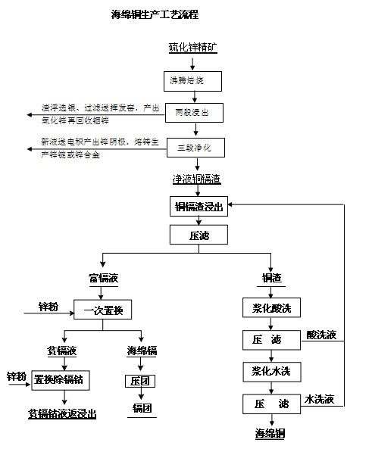
锌精矿含铜一般在0.5%以上，锌精矿配料后经焙烧脱硫，产出的焙砂；焙砂在浸出过程中锌、铜、镉等进入溶液（中上清）；中上清中铜、镉等经过锌粉置换产出铜镉渣。产出的铜镉渣用稀硫酸或废电解液浸出，金属锌镉及其氧化物均溶解稀酸中，而金属铜不溶于稀酸而进入渣中，从而达到铜与镉锌的分离，为提高铜渣质量和保证镉液含镉，对浸出渣压滤后再酸洗，酸洗压滤后再进行水洗压榨，得到海绵铜，液体返回锌铜镉渣浸出。
个别锌冶炼企业在净化工序就实现了铜镉的分离，直接得到了品位较高的锌冶炼副产品海绵铜。
2.2主要反应
置换沉淀过程：
CuSO₄+Zn=ZnSO₄+Cu↓
CdSO₄+Zn=ZnSO₄+Cd↓
CuSO₄+ Cd =CdSO₄+Cu↓
分离铜镉锌过程：
Zn（Cd） +H₂SO₄===Zn（Cd）SO₄+H₂ ↑
ZnO（CdO） +H₂SO₄===ZnSO₄（CdSO₄）+ H₂O
3 副产品海绵铜化学成分
3.1 行业各厂家副产品海绵铜常规成分
表1：A公司锌冶炼副产品海绵铜成分
A公司锌冶炼副产品海绵铜成分（%）
成分  分析 |  | 含量
 |  | 2016年 | 2017年 | 2018年
 |  | 范围 | 范围 | 范围
主要  成分 | Cu | 34.14~71.74 | 21.63~69.98 | 26~66.77
主要  成分 | Zn | 2.3~13.75 | 3.19~16.66 | 2.52~16.08
主要  成分 | Fe
主要  成分 | ...
杂质  元素 | Cd | 1.08~6.63 | 0.21~5.95 | 0.24~4.67
杂质  元素 | SiO2 | 0.7~2.37 | 0.69~1.82 | 0.9~1.73
杂质  元素 | As | 0.1~0.44 | 0.08~0.16 | 0.06~0.21
杂质  元素 | Sb | 0.12~0.42 | 0.1~0.29 | 0.12~0.41
杂质  元素 | S | 1.87~6.4 | 1.36~5.5 | 1.32~5.94
杂质  元素 | Pb
杂质  元素 | ...
其他  有价  元素 | Au
其他  有价  元素 | Ag |  |  | 40~90g/t
其他  有价  元素 | Bi
其他  有价  元素 | ...

表2：B公司锌冶炼副产品海绵铜成分
B公司锌冶炼副产品海绵铜成分（%）
成分  分析 |  | 含量
 |  | 2016年 | 2017年 | 2018年
 |  | 范围 | 范围 | 范围
主要  成分 | Cu | 56.89 | 56.82 | 56.39
主要  成分 | Zn | 4.22 | 4.37 | 4.85
主要  成分 | Fe | 0.18 | 0.18 | 0.18
主要  成分 | ...
杂质  元素 | Cd | 0.78 | 0.74 | 0.77
杂质  元素 | SiO2 | 1.67 | 1.72 | 1.70
杂质  元素 | As | 0.24 | 0.17 | 0.19
杂质  元素 | Sb | 0.12 | 0.14 | 0.14
杂质  元素 | S | 5.69 | 5.46 | 5.75
杂质  元素 | Pb | 5.27 | 5.39 | 5.38
杂质  元素 | ...
其他  有价  元素 | Au | 0.10 | 0.10 | 0.10
其他  有价  元素 | Ag | 0.0308 | 0.0313 | 0.0309
其他  有价  元素 | Bi | 0.014 | 0.014 | 0.014
其他  有价  元素 | ...

表3：C公司锌冶炼副产品海绵铜成分
C公司锌冶炼副产品海绵铜成分（%）
成分  分析 |  | 含量
 |  | 2016年 | 2017年 | 2018年
 |  | 范围 | 范围 | 范围
主要  成分 | Cu | 35-40 | 40-50 | 40-50
主要  成分 | Zn | 8--10 | 5-8 | 4-8
主要  成分 | Fe | ≤0.5 | ≤0.3 | ≤0.3
主要  成分 | ...
杂质  元素 | Cd | ≤1.5 | ≤1.3 | ≤1.2
杂质  元素 | SiO2 | --
杂质  元素 | As | ≤0.3 | ≤0.4 | ≤0.4
杂质  元素 | Sb
杂质  元素 | S
杂质  元素 | Pb | 1-3 | 2-5 | 3-5
杂质  元素 | ...
其他  有价  元素 | Au
其他  有价  元素 | Ag | 550 | 550 | 550g/t
其他  有价  元素 | Bi
其他  有价  元素 | ...
表4：D司锌冶炼副产品海绵铜成分
D公司锌冶炼副产品海绵铜成分（%）
成分  分析 |  | 含量
 |  | 2016年 | 2017年 | 2018年
 |  | 范围 | 范围 | 范围
主要  成分 | Cu |  | 9.78-77.42 | 10.36-77.79
主要  成分 | Zn |  | 2.50-37.92 | 1.6-25.82
主要  成分 | Fe
主要  成分 | ...
杂质  元素 | Cd |  | 0.06-42.72 | 0.13-33.08
杂质  元素 | SiO2
杂质  元素 | As |  | 0.0001-0.2800 | 0.0003-0.2300
杂质  元素 | Sb
杂质  元素 | S
杂质  元素 | Pb
杂质  元素 | Ni |  | 0.0023-1.2000 | 0.0024-2.0900
杂质  元素 | Co |  | 0.0022-3.3900 | 0.0100-4.2100
其他  有价  元素 | Au
其他  有价  元素 | Ag
其他  有价  元素 | Bi

表5：E任公司锌冶炼副产品海绵铜成分
E公司锌冶炼副产品海绵铜成分（%）
成分  分析 |  | 含量
 |  | 2016年 | 2017年 | 2018年
 |  | 范围 | 范围 | 范围
主要  成分 | Cu | 42.36 | 31.35 | 35.39
主要  成分 | Zn | 8.07 | 7.96 | 7.56
主要  成分 | Fe | 0.91
主要  成分 | ...
杂质元素 | Cd |  | 3.10 | 1.19

表6：F公司锌冶炼副产品海绵铜成分
F锌冶炼副产品海绵铜成分（%）
成分  分析 |  | 含量
 |  | 2016年 | 2017年 | 2018年
 |  | 范围 | 范围 | 范围
主要  成分 | Cu | 30.33 | 35 | 38.78
主要  成分 | Zn | 6.33 | 6.37 | 7.85

表7：H公司锌冶炼副产品海绵铜成分
H公司锌冶炼副产品海绵铜成分（%）
成分  分析 |  | 含量
 |  | 2016年 | 2017年 | 2018年
 |  | 范围 | 范围 | 范围
主要  成分 | Cu | 26.65-81.38 | 25.99-75.83 | 42.68-63.91
主要  成分 | Zn | 1.5-11.26 | 1.28-5.868 | 4.25-10
3.2豫光锌业锌冶炼副产品海绵铜全成分分析
3.2.1 锌冶炼副产品海绵铜X射线荧光分析仪分析结果
表8：X射线荧光分析仪分析结果汇总表（%）
元素 | Cu | Pb | Zn | S | Si | Cd | Al | As
含量 | 77.48 | 7.15 | 3.93 | 3.02 | 2.72 | 2.14 | 1.38 | 0.36
元素 | Mg | Fe | Na | Sb | Ca | Mo | K | Ni
含量 | 0.308 | 0.215 | 0.168 | 0.144 | 0.124 | 0.11 | 0.101 | 0.0993
元素 | Ag | Cl | Bi | Co | Sn | Ba | Mn | Ge
含量 | 0.0929 | 0.0781 | 0.0714 | 0.058 | 0.0435 | 0.0393 | 0.0349 | 0.0303
元素 | Ti | Sr | Se | Cr | In | P | Zr
含量 | 0.0256 | 0.0213 | 0.0209 | 0.0169 | 0.0111 | 0.0073 | 0.0047
表中为A公司所产的锌冶炼副产品海绵铜送郑州大学用X射线荧光分析仪进行分析，分析结果原件如下，上表为X射线荧光分析仪分析结果的汇总表。
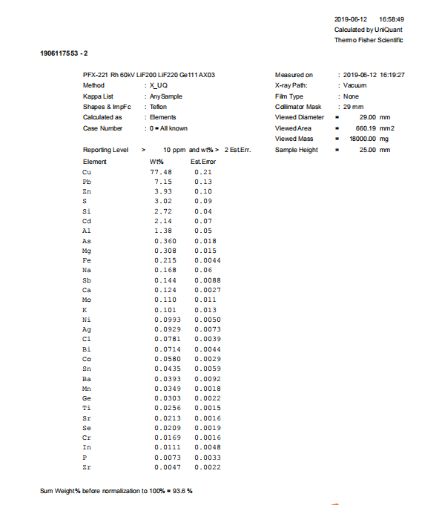

表9 豫光自行用X射线荧光分析仪的分析结果（%）
元素 | Cu | Pb | Zn | S | Si | 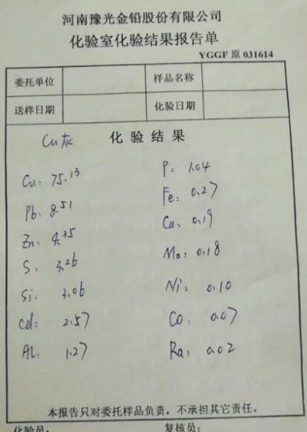
含量 | 75.13 | 8.51 | 4.35 | 3.26 | 3.06
元素 | Cd | Al | p | Fe | Ca
含量 | 2.57 | 1.27 | 1.04 | 0.27 | 0.19
元素 | Mo | Ni | Co | Ra
含量 | 0.18 | 0.10 | 0.07 | 0.02
表中为A所产的锌冶炼副产品海绵铜利用河南豫光金铅股份有限公司的X射线荧光分析仪的分析结果，分析结果原件如右图，上表为X射线荧光分析仪分析结果的汇总表。

3.2.2 锌冶炼副产品海绵铜化学成分汇总表（化学分析结果，%）
元素 | Zn | As | Sb | S | S可 | SiO2 | Ca | Mg | Tl | Hg
含量 | 7.47 | 0.26 | 0.63 | 3.10 | 3.08 | 3.06 | 0.70 | 0.70 | / | /
元素 | Ge | Pb | Cd | Fe | Cu | Co | F | Cl | 酸不溶物 | 合计
含量 | 0.022 | 5.26 | 1.30 | 0.18 | 63.75 | 0.038 | 0.016 | 0.016 |  | 89.58

4.锌冶炼副产品海绵铜中主要物质存在形式
铜主要以金属铜的形式存在，有少量氯化亚铜和氧化铜。
5.化学成份的确定
根据行业数据范围，以豫光锌业数据做直方图确定标准中的化学成分
5.1锌冶炼副产品海绵铜含铜数值的确定：
5.1.1行业调研数值范围（%）
企业代码 | 2016年 | 2017年 | 2018年
A | 34.14~71.74 | 21.63~69.98 | 26~66.77
B | 56.89 | 56.82 | 56.39
C | 35-40 | 40-50 | 40-50
D |  | 9.78-77.42 | 10.36-77.79
E | 42.36 | 31.35 | 35.39
F | 30.33 | 35 | 38.78
低于30%的有一家企业，高于70%有一家企业，大部分在30%-60%之间。为提高产品质量标准选择起点为30%。
5.1.2 豫光锌业数据统计及直方图

表9：锌冶炼副产品海绵铜含铜统计表及直方图：
锌冶炼副产品海绵铜含铜统计表及直方图 |  |  |  |  | 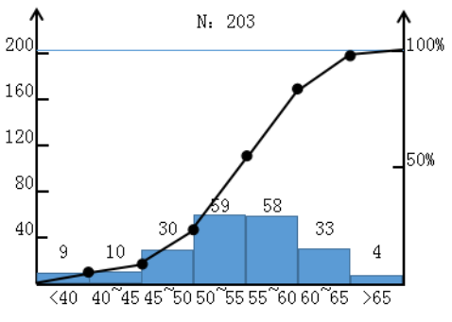
含量区间% | 频数 | 累计  频数 | 百分比，% | 累计百分比，%
<40 | 9 | 9 | 4.43 | 4.43
40~45 | 10 | 19 | 4.93 | 9.36
45~50 | 30 | 49 | 14.78 | 24.14
50~55 | 59 | 108 | 29.06 | 53.20
55~60 | 58 | 166 | 28.57 | 81.77
60~65 | 33 | 199 | 16.26 | 98.03
>65 | 4 | 203 | 1.97 | 100
豫光锌业副产品海绵铜含铜低于40%仅占4.43%；40%-50%之间的为19.71%；50%-60%占57.63%；大于60%占18.23%；副产品海绵铜含铜主要分布在45%-65%之间。
5.1.3含铜数值的确定
铜的成份是判定锌冶炼副产品海绵铜有效成份的指标，品级不同，质量不同。根据各厂的状况及原料的变化影响，确定分为铜含量分为5个品级，含铜分别为不小于70%、60%、50%、40%、30%，即Cu70、Cu60、Cu50、Cu40、Cu30等。
5.2 锌冶炼副产品海绵铜含锌+铅的确定：
5.2.1行业调研数值范围
各厂家含锌情况，%
企业代码 | 2016年 | 2017年 | 2018年
A | 2.3~13.75 | 3.19~16.66 | 2.52~16.08
B | 4.22 | 4.37 | 4.85
C | 8--10 | 5-8 | 4-8
D |  | 2.50-37.92 | 1.6-25.82
E | 8.07 | 7.96 | 7.56
F | 6.33 | 6.37 | 7.85
H | 1.5-11.26 | 1.28-5.868 | 4.25-10
各厂家含铅情况，%
企业代码 | 2016年 | 2017年 | 2018年
B | 5.27 | 5.39 | 5.38
C | 1-3 | 2-5 | 3-5
我公司含铅抽查数据一般在5%左右，受上清质量、原料含铜以及锌粉含杂影响。
5.2.2 豫光锌业数据统计及直方图
表10：锌冶炼副产品海绵铜含锌统计表：
锌冶炼副产品海绵铜含锌统计表及直方图 |  |  |  |  | 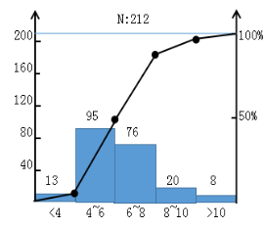
含量区间% | 频数 | 累计  频数 | 百分比，% | 累计百  分比，%
<4 | 13 | 13 | 6.13 | 6.13
4~6 | 95 | 108 | 44.81 | 86.79
6~8 | 76 | 184 | 35.85 | 41.98
8~10 | 20 | 204 | 9.43 | 96.23
>10 | 8 | 212 | 3.77 | 100
豫光锌业副产品海绵铜含锌低于4%仅占6.13%；4%-6%之间的为44.81%；6%-8%占35.85%；8%-10%之间的为9.43%；大于10%占3.77%；副产品海绵铜含锌主要分布在4%-8%之间。
5.2.3含铅+锌数值的确定
受上清清亮、锌粉质量以及原料含铜影响，含铅一般在（3-5）%之间，含锌受铜镉分离的影响，从行业数据及豫光锌业数值看，建议随等级降低分别为：10、10、12、15、15
5.3锌冶炼副产品海绵铜含镉的确定：
5.3.1行业调研数值范围（%）
企业代码 | 2016年 | 2017年 | 2018年
A | 1.08~6.63 | 0.21~5.95 | 0.24~4.67
B | 0.78 | 0.74 | 0.77
C | ≤1.5 | ≤1.3 | ≤1.2
D |  | 0.06-42.72 | 0.13-33.08
E |  | 3.10 | 1.19
D厂家可能为铜镉未分离物料，不采用七数据A厂家数值范围偏大，有降低的可能。
5.3.2 豫光锌业数据统计及直方图
表11：锌冶炼副产品海绵铜含镉统计表：
锌冶炼副产品海绵铜含铜统计表及直方图 |  |  |  |  | 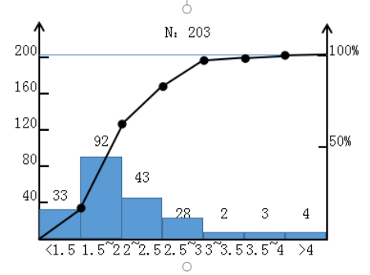
含量区间（%） | 频数 | 累计频数 | 百分比% | 累计百  分比%
<1.5 | 33 | 33 | 16.26% | 16.10%
1.5~2 | 92 | 125 | 45.32% | 60.98%
2~2.5 | 43 | 168 | 21.18% | 81.95%
2.5~3 | 28 | 196 | 13.79% | 95.61%
3~3.5 | 2 | 198 | 0.99% | 96.59%
3.5~4 | 3 | 201 | 1.48% | 98.05%
>4 | 4 | 205 | 1.97% | 100.00%
豫光锌业副产品海绵铜含镉低于1.5%占16.26%；1.5%-2%之间的为45.32%；2%-2.5%占21.18%；2.5%-3%之间的为13.79%；3.5%-3.5%之间的为2.47%；大于4%占3.77%；副产品海绵铜含镉主要分布在~3%之间。
5.3.3含镉数值的确定
从行业数据及豫光锌业数值看，建议随等级降低分别为：2、3、4、5、-。
5.4 锌冶炼副产品海绵铜含砷的确定：
5.4.1行业调研数值范围
企业代码 | 2016年 | 2017年 | 2018年
A | 0.1~0.44 | 0.08~0.16 | 0.06~0.21
B | 0.24 | 0.17 | 0.19
C | ≤0.3 | ≤0.4 | ≤0.4
D |  | 0.0001-0.2800 | 0.0003-0.2300
5.4.2 豫光锌业数据：抽检数据0.26%，
5.4.3 含砷数值的确定：砷参照行业的实际成分和铜精矿标准，锌冶炼副产品海绵铜含砷的值分别0.3、0.3、0.4、0.4、0.4。铜精矿中含砷值分别为0.1/0.2/0.2/0.3/0.4。
5.5 水分的确定：
5.5.1行业数值范围
企业代号 | A | B | C | D | E
含水范围% | 26-30 | --- | 24.89-26.31 | --- | 25.67-29.79
5.5.2 豫光锌业数值及直方图
表：锌冶炼副产品海绵铜含锌统计表：
锌冶炼副产品海绵铜含锌统计表及直方图 |  |  |  |  | 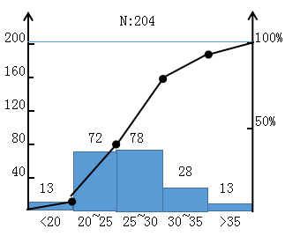
含量区间% | 频数 | 累计  频数 | 百分比，% | 累计百  分比，%
<20 | 13 | 13 | 6.37% | 6.37%
20~25 | 72 | 85 | 35.29% | 41.67%
25~30 | 78 | 163 | 38.24% | 79.90%
30~35 | 28 | 191 | 13.73% | 93.63%
>35 | 13 | 204 | 6.37% | 100.00%
豫光锌业副产品海绵铜含水低于20%占6.37%；20%-25%之间的为35.29%；25%-30%占38.24%；30%-35%之间的为13.73%；大于35%占6.37%；副产品海绵铜含水主要分布在20%-30%之间。
5.5.3 水分的确定
水分高低虽然不是影响锌冶炼副产品海绵铜的优劣指标，但影响铜生产中的投料过程。
锌冶炼副产品海绵铜中水分（质量分数）应不大于30%。
5.6锌冶炼副产品海绵铜的化验成分的确定
根据以上数据和分析，确定锌冶炼副产品海绵铜的化学成分如表 ：
表 ：锌冶炼副产品海绵铜化学成分（质量分数）
品 级 | 化学成分（质量分数）%
品 级 | Cu不小于 | 杂质，不大于
品 级 | Cu不小于 | Pb+Zn | Cd | As
Cu-70 | 70 | 10 | 2.0 | 0.3
Cu-60 | 60 | 10 | 3.0 | 0.3
Cu-50 | 50 | 12 | 4.0 | 0.4
Cu-40 | 40 | 15 | 5.0 | 0.4
Cu-30 | 30 | 15 | -- | 0.4
注：锌冶炼副产品海绵铜中水分（质量分数）应不大于30%。

- 试验方法的确定
6.1行业试验方法汇总
企业代号 | 试验方法
A | 铜及其杂质：GB/T3884
B | 铜锌GB/T 3884.1、6、8、9-2012，镉GB/T 3884.6；砷GB/T 3884.9
C | 铜量的测定—短碘量法，GB/T3884.1；锌量的测定EDTA滴定法；镉：火焰原子吸收法；铅量的测定EDTA滴定法。砷的测定：Icp光谱仪法；银：火试金法
D | 铜锌 极谱法
E | 铜： 碘量法；锌：EDTA滴定法；镉：火焰原子吸收光谱法
6.2试验方法的确定
6.2.1铜量的测定采用 GB/T3884.1铜精矿化学分析方法 碘量法
6.2.2金和银量的测定采用 GB/T3884.2 铜精矿化学分析方法 原子吸收光谱法和火试金法

6.2.3 铅、锌、镉、镍的测定采用 GB/T3884.6 铅、锌、镉和镍量的测定火焰原子吸收光谱法

6.2.4 锌量的测定采用 GB/T3884.8 铜精矿化学分析方法 Na2EDTA滴定法
7.取制样方法的确定（水分的测定）

锌冶炼副产品海绵铜取样方法采用GB/T 14263 散装浮选铜精矿取样、制样方法。
企业代号 | 取样方法及水分的测定
A | 按照GB/T 14263执行
B | 取样：技术监督部物料检验员对高价值物料进行开槽、均匀布点取样，用不锈钢样钎钎取，每钎样量不少于300克，钎取深度不少于样堆的三分之二，每个物料检验批取样量不少于2000克，物料检验员将样品充分混匀，经“圆锥四分法”缩分到样品加工所需样量。  制样：将所取样（有块状）进行全数初破碎、混匀、缩分（圆锥四分法）：将试样置于平整、清洁的缩分台上，堆成圆锥形，然后转堆，每铲沿圆锥顶尖均匀散落、反复转堆三次，待试样充分混匀后，将锥顶压平，用分样刀自上而下将试样分成四等分，任取对角两部分，其余弃之，重复上述操作数次，直至缩分到用量300g～500g。
E | 海绵铜取样制样方法参照GB/T 14261-2010

8.行业其它建议：
8.1 行业建议：贮存和运输均已采纳。
8.2 内部评审会（用户方建议）：金铅股份作为用户提出要严格杂质含量的要求，砷由最高值0.7%降至0.4%保持与铜精矿标准一致，其它品级降低。含铅+锌，考虑行业数值，定在10%~15%，其它品级相应降低。
- 标准水平分析

本标准为自主修订项目，属国内领先水平
四、与现行相关法律、法规、规章及相关标准，特别是强制性标准的协调性
本标准与现行的相关法律、法规、规章及相关标准的关系不矛盾、不冲突，其相互关系协调一致。
4.1《铜及铜合金废料》GB/T 13587：关于与“锌冶炼副产品海绵铜”物品的类似可参考的标准只有《铜及铜合金废料》GB/T 13587，但名字与要求均与本标准中的锌冶炼副产品海绵铜不符合。
表12：《铜及铜合金废料》GB/T 13587中Ⅷ类：含铜灰渣
类别 | 组别 | 废铜代号 | 要求
Ⅷ类：  含铜灰渣 | 含铜灰 | -- | 含铜的灰尘、烟尘等，铜含量由双方议定。
Ⅷ类：  含铜灰渣 | 含铜渣 | -- | 含铜的炉底结块、熔渣，铜含量由双方议定。
4.2YS/T318铜精矿标准：适用于含铜矿石经浮选方法得到的铜含量不小于13%供冶炼铜用的铜精矿。其成分要求
表13：标准YS/T318中铜精矿成分
品级 | 化学成分（质量分数），%
品级 | Cu，不小于 | 杂质，不大于
品级 | Cu，不小于 | As | Pb+Zn | MgO | Bi+Sb
一级品 | 32 | 0.10 | 2 | 1 | 0.10
二级品 | 25 | 0.20 | 5 | 2 | 0.30
三级品 | 20 | 0.20 | 8 | 3 | 0.40
四级品 | 16 | 0.30 | 10 | 4 | 0.50
五级品 | 13 | 0.40 | 12 | 5 | 0.60
铜精矿中金、银为有价元素，应报出分析数据；
五、标准中涉及的专利或知识产权说明
本标准不涉及任何专利或知识产权。
六、重大分歧意见的处理经过和依据
本标准在起草过程中未出现重大分歧意见。
七、标准作为强制性或推荐性国家标准的建议
建议本标准作为推荐性标准发布。
八、推广应用论证和预期达到的经济效果
锌冶炼副产品海绵铜是常规湿法炼锌过程中，净化工序综合回收的铜元素富集渣，主要用于生产硫酸铜或作为原料进行铜冶炼。目前国内锌产能达到了600万吨/年以上，按照锌精矿含铜和行业回收率估算每年可综合回收6万吨金属量左右的锌冶炼副产品海绵铜，并随着技术的进步、铜回收率的提升而不断增加。铅冶炼、其他重金属冶炼以及其再生等，每年产生的置换沉淀铜和相似物料为35万吨左右，其中约（15-25）%的在市场上销售，其余部分在生产厂再处理。通过标准的制定，可促进企业效益，进而提高有价金属铜的回收。

